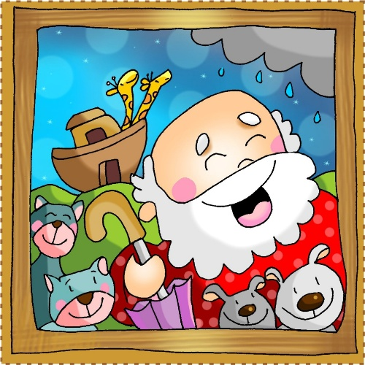
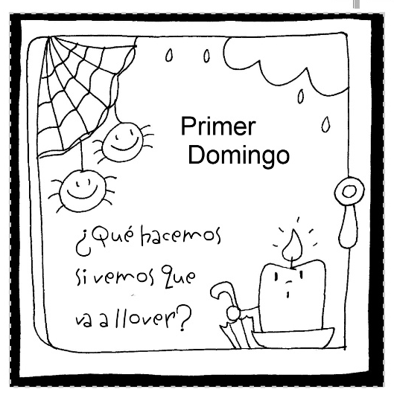
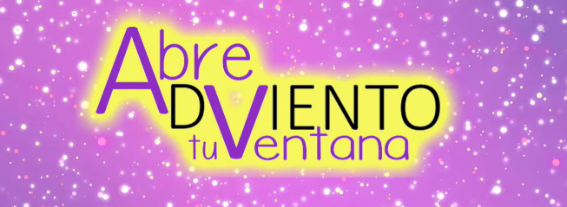
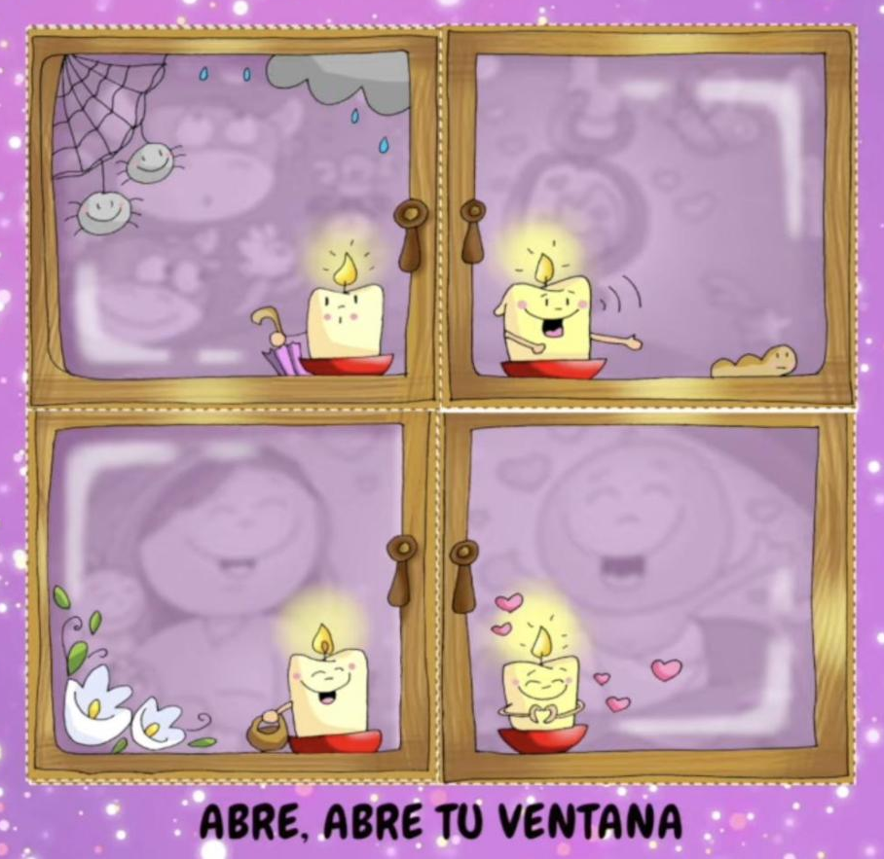
30-11-2025
Adviento 1ºA
Noé nos dice: despierta, espabila.
Si ves que va a llover,
prepárate y lleva un paraguas

